Plattegronden met hoogtegetallen

1 a Bouwsel A hoort bij de plattegrond..
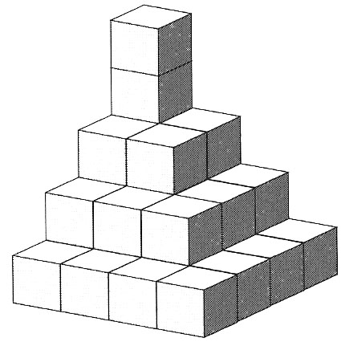
5 | 3 | 2 | 1
3 | 3 | 2 | 1
2 | 2 | 2 | 1
1 | 1 | 1 | 1

A

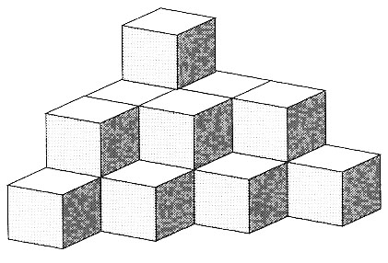

1 b Er zijn 17 steentjes gebruikt voor bouwsel C

2 Plattegrond C hoort bij dit bouwsel.
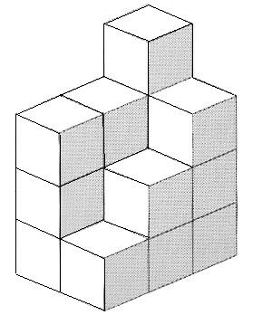
C
4 | 3
3 | 2
3 | 1

3 Maak zelf een plattegrond met hoogtegetallen voor de volgende bouwsels.
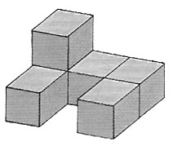
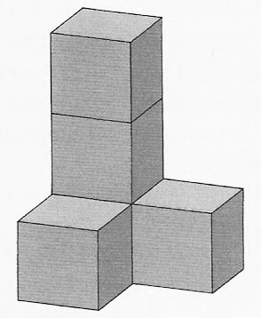
3 | 1
1
2 | 1 | 1
1 |  | 1

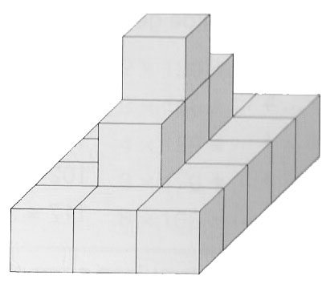
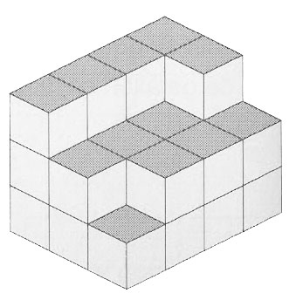
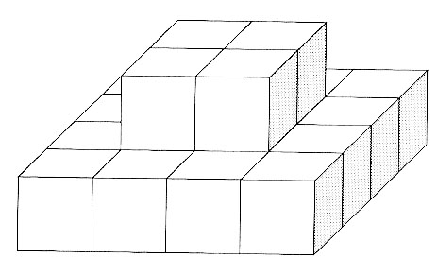

1 | 1 | 1
1 | 2 | 1
1 | 3 | 1
1 | 2 | 1
1 | 1 | 1
1 | 1 | 1 | 1
1 | 2 | 2 | 1
1 | 2 | 2 | 1
1 | 1 | 1 | 1
3 | 3 | 3 | 3
2 | 2 | 2 | 3
1 | 2 | 2 | 2

4 a Er zijn 46 blokjes nodig om dit bouwsel te maken.

 | 2 | 3 | 2
 | 5 | 5 | 5
1 | 3 | 4 | 3 | 1
1 | 2 | 2 | 2 | 1
 | 1 | 2 | 1

4 b Vraag je juf of meneer om het bouwsel na te kijken.

